**Diseño y evaluación de un biosistema de tratamiento a escala piloto de aguas de curtiembres a través de la *Eichhornia crassipes***

**Design and evaluation of a biosystem water treatment pilot-scale tannery through *Eichhornia crassipes***

Short title: **Biosystem water treatment with *Eichhornia crassipes***

Título corto: **Biosistema de tratamiento de aguas con *Eichhornia crassipes*.**

Uriel Fernando Carreño Sayago*

* MSc Ing Biotecnólogo, Docente de planta Fundación Universitaria los Libertadores. Departamento de Ingeniería. ufcarrenos@libertadores.edu.co

**Resumen**

Desde el punto de vista ambiental, el sector de curtiembres siempre ha sido catalogado como altamente contaminante, donde su proceso productivo del cuero a partir de un tratamiento físico-químico de pieles de animales genera contaminantes químicos como el cromo y desechos orgánicos que causan impactos ambientales negativos sobre los ecosistemas. Los ecosistemas naturales, tales como los humedales, son los sistemas más productivos en el mundo como resultado de la abundancia de luz, agua, nutrientes. Debido a esta abundancia y favorabilidad es común encontrar la presencia de plantas que han desarrollado adaptaciones morfológicas y bioquímicas permitiéndoles aprovechar al máximo las ventajas de estas condiciones de su entorno, las cuales han sido comúnmente denominadas malezas acuáticas. Entre estas malezas flotantes (macrofitas) se encuentra el Jacinto de Agua (*Eichornia crassipes*), el cual tiene una amplia presencia en los cuerpos húmedos de Cundinamarca (Colombia), presentan un alta capacidad invasiva  desarrollando un esparcimiento elevado en estos sistemas acuáticos. Pero esta planta tiene la capacidad de transformar la materia orgánica y sobre todo acumular diferentes metales pesados en su morfología. En la presente investigación, se diseñó y construyó un biosistema de tratamiento para la remoción y retención de cromo de aguas contaminadas por los residuos del proceso de las curtiembres, siendo la *Eichhornia crassipes,* el agente retenedor de estos compuestos contaminantes*,* donde se evidencio una solución económica y tecnológicamente viable para el sector industrial.

**Palabras claves:** *Eichhornia crassipes*, cromo, curtiembres, biosistema.

**Abstract**

From the environmental point of view, the sector of tanneries always has been catalogued like highly pollutant, where his productive process of the leather from a treatment leather physicist - chemist of animals generates chemical pollutants as the chrome and organic waste that cause environmental negative impacts on the ecosystems. The natural, such ecosystems as the wetlands, they are the most productive systems in the world as result of the abundance of light, water, nutrients. Due to this abundance and favorabilidad is common to find the presence of plants that have developed morphologic and biochemical adjustments allowing them to take advantage to the maximum of the advantages of these conditions of his environment, which have been named commonly aquatic undergrowths. Between these floating undergrowths (macrofitas) one finds the Water hyacinth (*Eichhornia crassipes*), which has a wide presence in Cundinamarca's humid bodies (Colombia); they present a high invasive capacity developing a scattering raised in these aquatic systems. But this plant has the aptitude to transform the organic matter and especially accumulate different metals weighed in his morphology. In the present investigation, a biosistema of treatment was designed and constructed for the removal and retention of chrome of waters contaminated by the residues of the process of the tanneries, being the *Eichhornia crassipes*, the agent retainer of these pollutant compounds, where I demonstrate an economic and technologically viable solution for the industrial sector.

**Key words:** *Eichhornia crassipes, chrome, tanneries, biosistema.*

**Recibido:** enero 10 de 2016  **Aprobado:** octubre 20 de 2016

**Introducción**

Las diferentes descargas de aguas residuales de la industria de las curtiembres al alcantarillado que posteriormente se descargan en el río Tunjuelito, y luego desembocan en el río Bogotá, han generado durante más de 30 años graves impactos ambientales en el sector, debido a la presencia en estas aguas de grandes concentraciones de cromo y de residuos orgánicos como grasas, pelambre, etc. Esta contaminación, es la consecuencia de la inadecuada utilización de estos materiales que sin ningún tipo de tratamiento se vierten a la alcantarilla.

La industria del cuero se enfrenta al desafío de implementar medidas que minimicen el impacto ambiental generado por tanto tiempo con la finalidad de dar cumplimiento a las regulaciones impuestas por los órganos ambientales. Legislaciones de diferentes partes del mundo exigen concentraciones de cromo por debajo de 0,5 mg/L en aguas residuales de curtiembres. Esto ha llevado a que este tipo de empresas busquen alternativas para minimizar este metal implementando plantas de tratamiento de aguas residuales (PTAR) especializadas (Kanagaraj *et al*., 2008). Sin embargo, los métodos actualmente empleados, como la precipitación química no son efectivos en la reducción de la concentración hasta los niveles deseados de 0,5 mg/ L. (Onyanchaa *et al.,* 2008).

Uno de los metales pesados más nocivos para el medio ambiente es el Cromo (Cr). Los efectos de la presencia de este metal en el agua y suelos, así como las alternativas para su remediación, han sido tema de intensa investigación en los últimos 30 años. Bajo condiciones oxidantes, neutrales y alcalinas, el Cr (VI) está presente como cromato o dicromato, mientras que a condiciones reductivas, la conversión del Cr (VI) a Cr (III) podría tener lugar. El Cr (VI) es la forma carcinogénica del cromo, mientras que la presencia de pequeñas cantidades de Cr (III) son esenciales para un crecimiento saludable de los seres vivos. Así mismo, el Cr (VI) es más móvil en las subsuperficies de los suelos y el agua subterránea debido a su carga negativa, en comparación con el Cr (III) que es menos toxico y menos móvil. Asociado a esto el mundo enfrenta otro problema concerniente a la seguridad energética, ya que la demanda energética mundial es suministrada principalmente por los combustibles derivados del petróleo.

La contaminación por agentes inorgánicos como el cromo trae graves consecuencias tanto para el medio ambiente como para la salud de quienes lo manipulan, estudios realizados por Padma & Dhara (2008), encontraron que las aguas de las curtiembres llevan Cromo en estado de oxidación (VI) debido a la oxidación a Cr (III) contaminando el suelo y el agua.

El uso del cromo se ha extendido en la industria del curtido, a causa de la alta calidad de cuero obtenido. Cuando las aguas residuales que contienen cromo son vertidos al medio ambiente, se ocasiona un problema para la calidad de este último. La eliminación de cromo de las aguas residuales es obligatoria a fin de evitar la contaminación del agua de los ríos (Higuera *et al.,* 2011).

Como consecuencia del rápido desarrollo de las industrias y la gran cantidad de agua residual de procesos industriales que se descargan a los ríos y sistemas de agua corriente se ha generado una grave situación ambiental por el deterioro de su ecosistema acuático, haciendo necesario pensar procedimientos y metodologías de limpieza de aguas residuales que sean verdaderamente efectivas y viables. El costo asociado a dichas soluciones debe poder ser asumido por las industrias contaminantes y entes gubernamentales, que propenden la disminución del impacto ambiental en la región.

La macrófita *Eichhornia crassipes,* también conocida como “Jacinto de agua” o “Buchón de agua”, es considerada como una especie invasiva debido a su adaptabilidad a un amplio tipo de ecosistemas, interfiriendo con las actividades humanas, como la pesca y la recreación, además de la proliferación de criaderos de insectos (Torres *et al.,* 2009); (Vásquez *et al.,* 2012); (Lenka *et at,* 1990); (Chisutia & Mmari 2014); (Li *et al.,* 2014); (Islam *et a.,* 2013); (Hadad *et al.,* 2014).

Es una planta acuática invasora de humedales y por ende muy abundante. En los últimos años se ha demostrado que esta especie puede manipularse de manera sostenible en su ecosistema y ser usada en fitorremediación de aguas contaminadas con metales pesados. (Alvarado *et al.,* 2008); (Zimmels & Malkovskaja, 2005); (Saraswat, 2010); (Kasturiarachchi, 2014); (Xiaosen *et al*., 2014); (Komy *et al*., 2013); (Borker *et al.,* 2013).

La biorremediación con esta planta representa una tecnología eficiente para el tratamiento de agua contaminada y además es un tratamiento de bajo costo, puesto que no requiere de infraestructura sofisticada. En general, es una tecnología barata, simple, sustentable, compatible con el ambiente. Se ha encontrado numerosos estudios a nivel mundial donde demuestran la capacidad de esta planta para remover nutrientes, metales pesados y grandes contenidos de materia orgánica (Lizarazo, 2014); (Yubin *et al.,* 2015); (Martins, 2014); (Villamagna & Murphy 2010); (Brima, 2014); (Gandhimathi *et al*., 2013); (Mohanty *et al.,* 2016); (Mohammed *et al.,* 2013).

La presente investigación diseñó, desarrollo y evaluó un biosistema de tratamiento a escala piloto de aguas de curtiembres a través de la *Eichhornia crassipes,* determinando la capacidad de remover cromo presente en estas aguas, obteniendo un sistema viable en el tratamiento de las aguas de las curtiembres de San Benito al sur de Bogotá.

# Metodología

# Para el adecuado proceso de diseño y desarrollo de este biosistema de tratamiento se aisló la planta de *Eichhornia crassipes* de un humedal a las afueras de Bogotá. Posteriormente, se realizó el diseño del montaje experimental y por último se realizó la evaluación de este biosistema de tratamiento. Es una investigación cuantitativa experimental, donde las variables independientes son las concentraciones de cromo a la entrada del tratamiento y la DBO. Las variables dependientes son las concentraciones de cromo y la DBO al final del proceso de tratamiento. Cada uno de los experimentos propuestos será por triplicado para mayor confiabilidad estadística de los datos generados.

## Asilamiento de la Eichhornia crassipes de diferentes humedales

La *Eichhornia crassipes* se identificó en las aguas contaminadas a las afueras del municipio de Mosquera, Cundinamarca. Ubicación en coordenadas: 4.682995, -74.256673. En las figuras 1 y 2 se muestra lo abundante de ésta planta en el sector y lo robusta que es en el humedal.

Figura 1. Humedal Figura 2. Aislando la *Eichhornia*

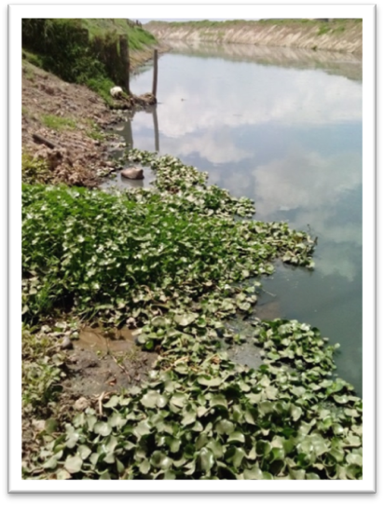 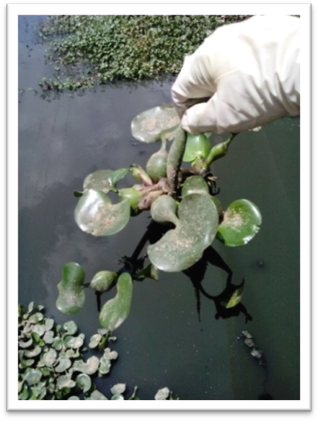

Como se puede apreciar en estas dos imágenes, estas aguas donde se encontraba la *Eichhornia Crassipes* evidenciaban malos olores debido a los vertimientos de aguas residuales sobre éste humedal.

**Diseño de un biosistema a escala piloto utilizando la *Eichhornia crassipes* de aguas contaminadas procedentes de las curtiembres de San Benito Sur de Bogotá**

Después del aislamiento de la *Eichhornia Crassipes* se llevó a los laboratorios de la Fundación Universitaria los Liberadores, sede Bogotá para el montaje de los experimentos.

**Montaje del modelo experimental**

Las dimensiones de este sistema de tratamiento es de largo 40 cm, de alto 15 cm y de ancho 15 cm, donde el experimento conto con 10 l de agua. Este diseño es a escala piloto y tuvo 180 gramos de *Eichhornia Crassipes*, que es el equivalente a dos plantas. En la figura 3 se muestra el diseño del biosistema.

### Figura 3. Diseño del biosistema de tratamiento con sus dimensiones.

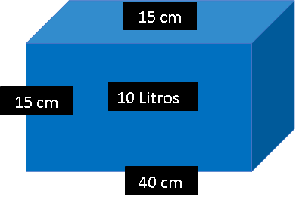

A continuación en las figuras 4 y 5, se muestran diferentes sistemas de tratamiento a escala piloto de laboratorio.

### Figura 4. Experimentación. Figura 5. Tratamiento al 40% .

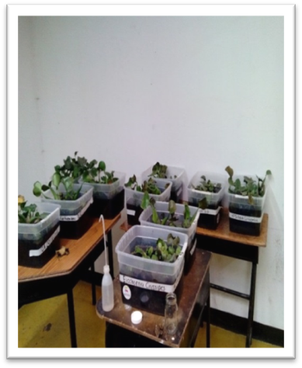 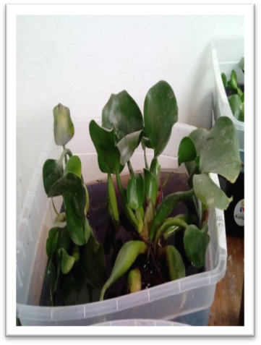

**Diseño experimental**

El diseño propuesto consistió en montar siete diferentes sistemas de tratamiento, 3 con un 40% de agua de curtiembres llamadas 4a, 4b y 4c y 3 con un 60 % de aguas de curtiembres llamadas 6a, 6b y 6c. El restante se complementó con agua destilada. Se realizó un montaje de un blanco con agua del humedal. Las aguas de muestra de las curtiembres se recogieron en la empresa curtipiel en el barrio San Benito al sur de Bogotá. En la tabla 1 se muestra el resumen de los montajes.

### Tabla 1.  Porcentajes de aguas destiladas y agua de curtiembre.

|  |  |  |
| --- | --- | --- |
|  | **Agua de curtiembre (%)** | **Agua destilada (%)** |
| **Tratamiento 4a 4b y 4c.** | 40 | 60 |
| **Tratamiento 6a 6b y 6c.** | 60 | 40 |
| **Blanco 100 % agua del humedal original** | 0 | 0 |

**Resultados**

En esta investigación se evaluó el rendimiento y capacidad de la *Eichhornia crassipes* en la retención de Cromo y disminución de la DBO en el agua.

**Evaluación del Cromo**

Para las evaluaciones de este sistema de tratamiento se midió las concentraciones en el agua de cromo en mg/L. Al inicio y posterior mente cada dos días. Se midió el cromo hexavalente a través de la técnica de espectrofotometría bajo las normas del estándar métodos (1995) en el laboratorio de Hidroanálisis S.A.S certificado por el IDEAM.

Se puede apreciar en la gráfica 1 que las concentraciones iniciales de los tratamientos de 40% estaban alrededor de los 740 mg/L de cromo, y en la gráfica 4 se puede apreciar que tan solo dos días después hubo una remoción de 18%. Las remociones como se pueden apreciar en estas dos gráficas muestran una continua disminución de este metal, estabilizándose después de 24 d de tratamiento. Las tres pruebas arrojaron un comportamiento similar durante todo el proceso y se obtuvieron remociones por encima del 60%, se podría implementar esta tecnología en una curtiembre debido a su alto grado de remoción.

En las investigaciones realizadas por Velarde *et al.* (2013), Modenes *et al*. (2011), Gandhimathi *et al*. (2013), Gupta & Balomajumder (2015); Hadad *et al.* (2011), Mohanty *et al*. (2006), también se obtuvieron remociones importantes de cromo por encima del 60%.

**Gráfica 1.** Concentraciones de cromo (740 mg/L) iniciales.

**Gráfica 2.** Concentraciones de cromo remociones % en concentraciones iniciales de (740 mg/L).

Se puede observar que al 3 día se obtuvieron remociones de más del 30%, estabilizándose los días siguientes. Al final obtuvo unas remociones del 58%.

Se puede apreciar en la siguiente gráfica 3 que las concentraciones iniciales de los tratamientos de 60% estaban alrededor de los 1200 mg/L de cromo, y en la gráfica 4 se puede apreciar que tan solo dos días después hubo una remoción de 10%.

**Gráfica 3.** Concentraciones de cromo (1250 mg/L) iniciales.

**Gráfica 4.** Concentraciones de cromo remociones % en concentraciones iniciales de (1250 mg/L).

Las remociones como se pueden apreciar en estas dos gráficas muestran una continua disminución de este metal, estabilizándose después de 24 d de tratamiento. Las tres pruebas arrojaron un comportamiento similar durante todo el proceso y se obtuvieron remociones por encima del 45%. Se podría implementar una tecnología de producción más limpia para disminuir las concentraciones tan altas de cromo, para implementar la tecnología de la *Eichhornia.*

**Pruebas de remoción de DBO**

Se realizaron dos monitoreos de calidad del agua con la DBO, de cada uno de los tratamientos. Las pruebas eran en el día 0 y terminado el proyecto. Las pruebas de DBO se hicieron bajo las normas del estándar métodos (1995) también realizadas por Hidroanálisis S.AS. En la gráfica 5 se muestra cada uno de estos con las concentraciones iniciales y finales de DBO en mg/L. En la gráfica 6 se muestra las remociones en porcentaje.

**Gráfica 5.** Remociones de DBO en cada uno de los tratamientos.

**Gráfica 6.** Remociones de DBO en cada uno de los tratamientos.

Observando las gráficas 5 y 6, se puede concluir que el tratamiento con el blanco 1, tiene unas remociones importantes de DBO por encima del 80%. Los tratamientos de 40% y 60% de aguas de curtiembres obtuvieron unas remociones del 66 % de DBO. Los aportes de nutrientes a las plantas y la oxigenación que ellas brindan al agua contribuyen a la disminución de la DBO.

Este tratamiento es altamente eficiente a la hora de remover materia orgánica debido a que la planta posiblemente se alimente y utilice los nutrientes presentes en el agua.

**Determinación del porcentaje de cromo en la *Eichhornia crassipes***

Al final del proceso de tratamiento con la *Eichhornia crassipes*, se llevaron las plantas acuáticas a que se le realizará unas pruebas de cantidad de cromo es su estructura vegetal. Se midió el cromo hexavalente a través de la técnica de espectrofotometría bajo las normas del estándar métodos (1995) en el laboratorio de Hidroanálisis S.A.S certificado por el IDEAM. Los resultados mostraban mg de cromo por gramo de muestra de la *Eichhornia crassipes*. Estos datos muestran mg de cromo sobre 180 gr de muestra que se utilizaron en los diferentes experimentos. En la gráfica 7 se puede apreciar cada experimento con su respectiva cantidad de cromo encontrado.

**Gráfica 7.** Cantidad de cromo encontrado en las plantas.

Para los experimentos 4, realizados con 40% de aguas de curtiembres, se puede apreciar que estas tienen unas concentraciones de 4400 (mg cromo /muestra) encontrado en su estructura vegetal. Para los experimentos 6, realizados con 60% de aguas de curtiembres, se puede apreciar que estas tienen unas concentraciones de 6200 (mg cromo /muestra) encontrado en su estructura vegetal.

En la tabla 2 se muestra un balance general de cada uno de los experimentos sobre las concentraciones de cromo iniciales, junto con las concentraciones en la planta y las concentraciones de cromo finales.

**Tabla 2.** Balance general de cromo en cada Tratamiento.

|  |  |  |  |  |  |
| --- | --- | --- | --- | --- | --- |
| **Experimento** | **Cromo inicial (mg)** | **Cromo Final (mg)** | **Cromo en la *Eichhornia crassipes*  (mg de cromo en la muestra )** | **Diferencias** | **Remoción de Cromo (%)** |
| 4a | 7480 | 2910 | 4550 | 20 | 61 |
| 4b | 7490 | 2920 | 4540 | 30 | 61 |
| 4c | 7490 | 2910 | 4560 | 20 | 61 |
| 6a | 12200 | 6000 | 6100 | 100 | 51 |
| 6b | 12200 | 6020 | 6050 | 130 | 51 |
| 6c | 12200 | 6040 | 6050 | 110 | 50 |

Las diferencias es cromo faltante que se pudo ir en la diferente toma de muestras de los análisis. Hubo remociones debido a que el cromo quedo retenido en la estructura vegetal de la planta acuática *Eichhornia Crassipes*. El porqué de esta retención y bajo que compuesto orgánico de esta planta como la lignina, celulosa o hemicelulosa se pudo quedar adherido el cromo es objeto de continuas investigaciones en este momento.

**Recomendaciones**

En este experimento se dispuso el cromo retenido en las plantas como residuo peligroso.

Después del tratamiento de la *Eichhornia Crassipes* para remover diferentes metales pesados se podría montar un sistema integrado sostenible para la generación de energía, donde la planta utilizada en el tratamiento pase a un sistema de generación de etanol, metano e hidrogeno.

Se propone una investigación donde se caracterice los % de azucares de esta planta y se evalué el grado de afectación que podrían ocasionar los metales pesados en la producción de etanol, metano e hidrogeno. También se propone una investigación conjunta entre fitorremediación y producción de energía.

**Conclusiones**

A través del diseño y puesta en marcha de un biosistema de tratamiento a escala de laboratorio con *Eichhornia crassipes* se comprobó que es una alternativa para usarse como retenedor de metales pesados y materia orgánica.

Es fácil de usar e implementar un tratamiento con la *Eichhornia crassipes* debido a su abundancia y remociones de cromo y materia orgánica.

Se realizaron remociones importantes pero aún no se cumpliría la norma 631 de 2015, debido a la alta cantidad de cromo de estas curtiembres, se debe complementar este tratamiento con otro tratamiento para cumplir con el objetivo.

# Referencias bibliográficas

Alvarado, S., Guédez, M., Lué-Merú, M. P., Nelson, G., Alvaro, A., Jesús, A. C., & Gyula, Z. (2008). Arsenic removal from waters by bioremediation with the aquatic plants Water Hyacinth (*Eichhornia crassipes*) and Lesser Duckweed (*Lemna minor*). *Bioresource Technology, 99*(17), 8436-8440.

Brima, E. I., & Haris, P. I. (2014). Arsenic removal from drinking water using different biomaterials and evaluation of a phytotechnology based filter. *International Research Journal of Environmental Sciences - ISCA,* 3(3).

Borker, A. R., Mane, A. V., Saratale, G. D., & Pathade, G. R. (2013). Phytoremediation potential of *Eichhornia crassipes* for the treatment of cadmium in relation with biochemical and water parameters. *Emirates Journal of Food and Agriculture*, *25*(6), 443-456.

Chisutia, W, Mmari, O. (2014). Adsorption of Congo Red Dye from Aqueous Solutions Using Roots of *Eichhornia crassipes*: Kinetic and Equilibrium Studies. *Energy Procedia*, *50*, 862–869.

Gandhimathi, R., Ramesh, S. T., Arun, V. M., & Nidheesh, P. V. (2013). Biosorption of Cu (II) and Zn (II) ions from aqueous solution by water hyacinth (*Eichhornia crassipes*). *International Journal of Environment and Waste Management*, *11*(4), 365-386.

Hadad, H. R., Maine, M. A., Mufarrege, M. M., Del Sastre, M. V., & Di Luca, G. A. (2011). Bioaccumulation kinetics and toxic effects of Cr, Ni and Zn on *Eichhornia crassipes*. *Journal of Hazardous Materials, 190*(1), 1016-1022.

Higuera Cobos, O, Arroyave Londoño, J. F., & Florez García, L. C. (2009). Diseño de un biofiltro para reducir el índice de contaminación por cromo generado en las industrias del curtido de cueros. *Dyna*, 76(160), 107-119.

Islam, M. S., Wahid-Uz-Zaman, M., & Rahman, M. M. (2013). Phytoaccumulation of Arsenic from Arsenic Contaminated Soils by *Eichhornia Crassipes* L., *Echinochloa Crusgalli* L. and *Monochoria Hastata* L. in Bangladesh. *International Journal of Environmental Protection*, *3*(4), 17.

Kanagaraj, J., Babu, N. C., & Mandal, A. B. (2008). Recovery and reuse of chromium from chrome tanning waste water aiming towards zero discharge of pollution. *Journal of Cleaner Production*, *16*(16), 1807-1813.

Kasturiarachchi, JC. (2014). Removal of nutrients (N and P) and heavy metals (Fe, Al, Mn and Ni) from industrial wastewaters by phytoremediation using water hyacinth (*Eichhornia crassipes*) under different nutritional conditions. *Journal of Environmental Management*, *87*, (3), 450–460

Komy, Z. R., Abdelraheem, W. H., & Ismail, N. M. (2013). Biosorption of Cu 2+ by *Eichhornia crassipes*: physicochemical characterization, biosorption modeling and mechanism. *Journal of King Saud University-Science*, *25*(1), 47-56.

Lenka, M., Kamal, K., Panda Brahma, B. (1990). Studies on the ability of water hyacinth (*Eichhornia crassipes*) to bioconcentrate and biomonitor aquatic mercury. *Environmental Pollution*. *66*(1), 89–99.

Li, X., Liu, S., Na, Z., Lu, D., & Liu, Z. (2013). Adsorption, concentration, and recovery of aqueous heavy metal ions with the root powder of *Eichhornia crassipes*. *Ecological Engineering*, *60*, 160-166.

Li, Q., Chen, B., Lin, P., Zhou, J., Zhan, J., Shen, Q., & Pan, X. (2016). Adsorption of heavy metal from aqueous solution by dehydrated root powder of long-root *Eichhornia crassipes*. *International Journal of Phytoremediation*, *18*(2), 103-109.

Mohanty, K., Jha, M., Meikap, B. C., & Biswas, M. N. (2006). Biosorption of Cr (VI) from aqueous solutions by *Eichhornia crassipes*. *Chemical Engineering Journal*, *117*(1), 717.

Mohammed, A. K., Ali, S. A., Najem, A. M., & Kassim, K. (2013). Effect of Some Factors on Biosorption of Lead by Dried Leaves of Water Hyacinth (*Eichhornia crassipes*). *International Journal of Pure and Applied Sciences and Technology*, *17*(2), 72-78.

Onyancha, D., Mavura, W., Ngila, JC, Ongoma, P., & Chacha, J. (2008). Los estudios de extracción de cromo de las aguas residuales de curtiduría por biosorbentes algas, *Spirogyra condensata* y *Rhizoclonium hieroglyphicum*. *Diario de materiales peligrosos*, *158* (2), 605-614.

Padma, S., & Dhara, B. (2008). Phyto-remediation of chrome-VI of tannery effluent by Trichoderma species. Padmapriya, G., & Murugesan, A. G. (2015). Biosorption of copper ions using rhizoplane bacterial isolates isolated from *Eicchornia crassipes* ((Mart.) solms with kinetic studies. *Desalination and Water Treatment*, *53*(13), 3513-3520.

Saraswat, J. (2010). Heavy metal adsorption from aqueous solution using *Eichhornia crassipes* dead biomass. *International Journal of Mineral Processing,* 94, (3–4).

Standard Methods for the Examination of Water and Wastewater. (1995) American Public Health Association, American Water Works Association, Water Pollution Control Federation. 19 ed., New York, 1995. pp 5-2 a 5-12.

Yubin Tang, Qunjie Xu & Yulin Min.(2015). Study of Uranium Accumulation Mechanism and Physiological Responses of *Eichhornia crassipes* and *Pistia stratiotes. Advanced Materials Research.*

Vásquez, B. (2012). El tratamiento de los desechos líquidos de la zona de tintura en las flores para la exportación con *Eichhornia crassipes* (Buchón de Agua). *Revista Lasallista de Investigación*, *1*(2).

Villamagna, A. M., & Murphy, B. R. (2010). Ecological and socio‐economic impacts of invasive water hyacinth (*Eichhornia crassipes*): a review. *Freshwater biology, 55*(2), 282-298.

Zimmels, Y., Kirzhner, F., & Malkovskaja, A. (2005). Application of *Eichhornia crassipes* and *Pistia stratiotes* for treatment of urban sewage in Israel. *Journal of Environmental Management*, *81*(4), 420-428.